Efecto de la velocidad de avance y de la succión de una sembradora neumática en la dosiﬁcación y germinación de semillas
Soledad Sofía Arredondo H.,¹ Ing. Agr.; Óscar A. Herrera G.,² Ing. Agr.
RECIBIDO: SEPTIEMBRE 28 DE 2005. ACEPTADO: MAYO 05 DE 2006
¹ Estudiante de posgrado Universidad Nacional de Colombia Sede Palmira.
² Profesor Asociado Universidad Nacional de Colombia sede Palmira. oaherrerag@palmira.unal.edu.co
RESUMEN
Se estudió el efecto en maíz (ICA-305), sorgo (FUNKʼS HW-1758) y soya (Soyica P-34), de cinco (5) velocidades de marcha (2, 4, 6, 8 y 10 km/h) y dos presiones de trabajo de la bomba de vacío (-1241.4 y -1738.0 Pa); en la relación de piñones 16/28 de la caja de cambios de la sembradora neumática John Deere 7300. Se determinó el peso dosiﬁcado y la distribución de la semilla en dos metros lineales; la viabilidad mediante pruebas de germinación y el vigor de plántulas germinadas. Se empleó análisis de varianza para las medias de las variables y se probaron cuatro modelos de regresión (lineal, cuadrático, cúbico y cuártico). En el modelo de regresión lineal elegido para examinar la correlación velocidad/dosiﬁcación, se encontró que el aumento de la velocidad de avance del equipo de siembra no afectó la dosiﬁcación de semillas en las dos presiones de trabajo. No se encontró efecto de la velocidad de avance de la sembradora sobre la germinación de las semillas y el vigor de las plántulas; ni de las dos presiones de trabajo sobre la dosiﬁcación, germinación de las semillas y vigor de las plántulas.
Palabras claves: siembra de maíz, sorgo y soya; sembradora neumática; velocidad de siembra; presión de trabajo; dosiﬁcación y germinación de semillas.
SUMMARY
Effect of travel speed and suction carried by a pneumatic planter on seed dosage and germination. The effect of the travel speed and suction carried by the John Deere 7300 pneumatic planterʼs vacuum pump on ICA-305 corn, FUNKʼS HW-1758 sorghum, and Soyica P-34 soybean seeds dosage, germination, and vigor was studied; ﬁve travel speeds were assessed (2, 4, 6, 8 and 10 km/h) and two vacuum pump work pressures (-1241.4 and -1738.0 Pa), at the sprocket combination 16/28. Seed weight (g) supplied and seed of variance distribution in two lineal meters, seed feasibility by germination and vigor tests, were determined. Analysis of variance for means of the variable and four regression models (linear, quadratic, cubic and quadruple) were applied. The linear regression model selected to explain correlation lead to conclude that travel speed of plant equipment do not affect seed dosage at two working pressures. No effect was found of planting work pressure on seed dosage. No effect was found of planting work pressure and travel speed on corn, sorghum, and soybean seed germination and germinated plantules vigor.
Key words: corn, sorghum and soybean planting; pneumatic planter; planting travel speed; planting work pressure; seeds dosage and germination.

INTRODUCCIÓN
A partir de 1950 en los sistemas de cultivo en surco continuo (industrializados) del Valle del Cauca se adoptó el uso de las sembradoras monograno accionadas mecánicamente. Aunque la utilización se generalizó, no se tenía claridad sobre la inﬂuencia de la velocidad de avance y la velocidad del plato de semillas en la dosiﬁcación. Se pensaba que la sembradora depositaba en el terreno la misma cantidad de semilla, siempre y cuando recorriera la misma distancia, si la relación de piñones permanecía constante, sin importar la velocidad con la cual se desplazara; los fabricantes aconsejaban calibrar dando unas cuantas vueltas a la rueda impulsora del plato dosiﬁcador, simulando cierta distancia recorrida, en función del perímetro de la rueda.
En trabajos realizados con agricultores cultivadores de soya y sorgo de la zona, en las décadas de los años setenta y ochenta, el ingeniero León Reyes empezó a vislumbrar el efecto de la velocidad de marcha en la dosiﬁcación de semillas; observó que al aumentar la velocidad lineal del plato se reduce la posibilidad de llenado de todos los alvéolos del plato dosiﬁcador. También estableció que altas relaciones de piñones a velocidades igualmente altas, dosiﬁcan menor cantidad de semilla y se ven más afectadas por los incrementos de la velocidad de avance del equipo.
Estrada y Murillo (1974) adelantaron un estudio con semillas de soya y maíz en dos sembradoras monograno de accionamiento mecánico, demostrando la existencia de la relación inversa entre la velocidad lineal del plato dosiﬁcador y la cantidad de semilla depositada por metro de surco. Siendo mayores las diferencias de población en soya que en maíz, pues los incrementos de velocidad lineal en el plato dosiﬁcador fueron mayores en soya; además, el daño físico causado por el aumento de la velocidad también fue más notorio en soya y la germinación deﬁnitiva fue mayor a bajas que a altas velocidades de siembra. Los cambios en la cantidad de semilla con cada velocidad y cada sembradora fueron mayores para soya que para maíz, ya que las velocidades lineales del plato con las cuales se trabajó fueron mayores para soya.
En 1996 Benjumea y colaboradores estudiaron los principios de dosiﬁcación de la sembradora neumática JD 7300. Relacionaron la cantidad de semilla dosiﬁcada por la sembradora con cuatro velocidades de marcha (2, 4, 6, 8 km/h), relación de piñones de 24 dientes en el piñón impulsado y 20 en el impulsador, dos tipos de vacío (-1241.4 y -1738.0 Pa) y semillas de dos especies (soya y maíz). A pesar de que probaron varios modelos de regresión buscando establecer alguna relación de la velocidad de marcha y la presión de trabajo con la dosiﬁcación de semillas, no pudieron llegar a ninguna conclusión clara.
El trabajo de Estrada y Murillo (1974) corroboró los supuestos de Reyes con referencia a las sembradoras monograno mecánicas, en tanto que el estudio de Benjumea y colaboradores (1996) dejó planteada la pregunta acerca de las correlaciones velocidad / dosiﬁcación y succión / dosiﬁcación en las sembradoras neumáticas (Herrera, 2000).
Por las consideraciones anteriores la investigación tuvo como objetivo general determinar el efecto de la velocidad de avance del equipo de siembra y de la succión de la bomba de vacío sobre la dosiﬁcación, germinación de la semilla y vigor de plántulas de maíz, sorgo y soya, en una sembradora neumática.
MATERIALES Y MÉTODOS
El estudio se realizó en febrero de 2003, en el Campo Experimental de la Universidad Nacional de Colombia Sede Palmira (CEUNP), localizado en la vereda Arreboles del municipio de Candelaria, Departamento del Valle del Cauca (1000 m.s.n.m, 23°C, 73% de humedad relativa y 1000 mm de precipitación media anual). Se emplearon semillas de maíz (ICA-305), sorgo (Funkʼs hw-1758) y soya (Soyica P-34). El equipo de siembra estuvo conformado por un tractor John Deere 2440 de 90 kW y una sembradora neumática John Deere 7300 de seis tolvas.
Para el ensayo de campo se utilizó el diseño de parcelas divididas con dos repeticiones, asociando la presión de trabajo a la parcela principal, mientras que la velocidad de marcha del equipo se relacionó con la subparcela. En el lote experimental (0.32 ha) se sembraron simultáneamente las tres especies (dos tolvas por especie, en el orden maíz-sorgo-soya-maíz-sorgo-soya); se empleó una relación de piñones en la caja de cambios de la sembradora de 16 dientes del piñón impulsado y 28 dientes del piñón impulsador, y dos presiones de trabajo en la bomba de vacío: -1241.4 y –1738.0 Pa (John Deere, 1985). Igualmente se deﬁnieron cinco (5) velocidades de avance del equipo de siembra: 2, 4, 6, 8 y 10 km /h.
Para las mediciones de dosiﬁcación se siguió el protocolo estándar de la FAO: en las hileras sembradas de cada especie, se extendieron lazos marcados con diez tramos de dos metros lineales cada uno, en los cuales se contó el número de semillas depositadas y se transformó en unidades de peso (g/2 m lineales). La distancia media entre semillas (cm) se evaluó en dos de los diez tramos, elegidos al azar (Smith, Sims y OʼNeil, 1994).
En los ensayos de germinación y vigor tanto en presiembra como en postsiembra, se utilizó el Diseño Completamente al Azar con tres repeticiones. En el laboratorio del CEUNP se evaluó la germinación y el vigor de plántulas presiembra o inicial de una muestra de 300 semillas. Las semillas se llevaron a bandejas de germinación, iniciándose los conteos al quinto día después de iniciada la misma.
Una submuestra de 300 semillas depositadas en el surco se utilizó para las determinaciones del efecto del paso de las semillas por la sembradora sobre germinación y vigor de plántulas germinadas. La germinación se determinó según lo estipulado en el manual de la International Seed Testing Association (ISTA) y el vigor, por el método de Popinigins (ISTA, 1999; Popinigins, 1977).
Se formuló la hipótesis de trabajo de que en las sembradoras neumáticas la función de la presión neumática negativa que succiona las semillas desde la tolva, es la de anular la disminución en la dosiﬁcación al aumentar la velocidad de avance, propia de las sembradoras monograno mecánicas, causada por la reducción de la probabilidad de llenado de algunos alvéolos del plato dosiﬁcador, en la medida en que aumenta la velocidad de este último, la cual es función, a la vez, de la velocidad de avance del equipo de siembra; y también, reducir el daño mecánico visible y no visible y aumentar la germinación de la semilla y el vigor de las plántulas germinadas.
Utilizando el Programa de Procesamiento Estadístico SAS (Versión 8.1) se efectuó Análisis de Varianza a las variables de respuesta. Se realizaron pruebas de Diferencia Mínima Signiﬁcativa cuando el Andeva detectó diferencias signiﬁcativas entre algunas fuentes de variación. Con el ﬁn de buscar el mejor modelo que explicara el efecto de velocidad de marcha del equipo de siembra sobre la dosiﬁcación y distribución de la semilla en el campo, se probaron modelos de regresión lineal, cuadrático, cúbico y cuártico. Por otra parte, cuando se examinaron los cuatro modelos de regresión a la luz de los antecedentes del problema, se concluyó que el modelo que más podía acercarse a la interpretación de la relación velocidad de avance / dosiﬁcación de semillas era el modelo lineal, por lo cual se decidió realizar el análisis de correlación con base en él (Estrada y Murillo, 1974; Herrera, 2000).
RESULTADOS
Efecto de la velocidad de avance sobre la dosiﬁcación de semillas
El análisis de varianza mostró que los cambios en la dosiﬁcación (peso promedio de semillas en dos metros lineales en g/2 m. l.) a medida que se incrementó la velocidad de avance, no presentaron tendencia uniforme entre las tres especies (Tabla 1).
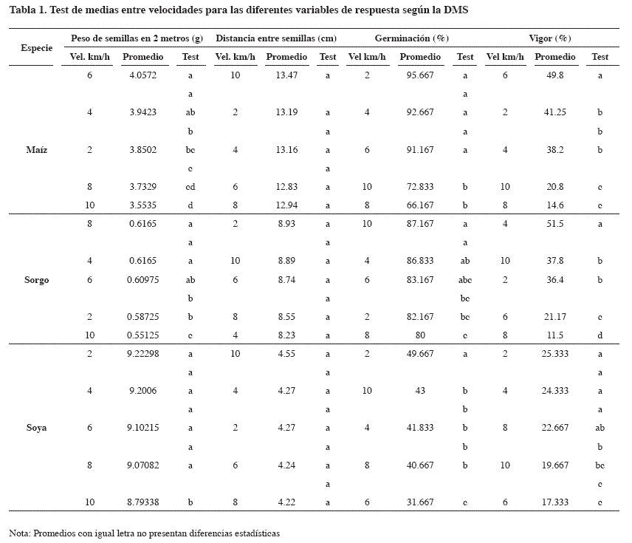
Es así como, mientras para maíz las diferencias estadísticas entre velocidades con respecto al peso promedio de semillas, mostraron leves incrementos entre 2 y 6 km/h y decrementos importantes entre 8 y 10 km/h; para sorgo las diferencias estadísticas mostraron incrementos mínimos entre 2 y 8 km/h y un decrecimiento notable a 10 km/h; en tanto que para soya el análisis estadístico mostró que entre 2 y 8 km/h la dosiﬁcación permaneció igual con disminución notable a 10 km/h. La distribución de semillas (distancia promedio entre semillas en cm) no mostró diferencias estadísticas entre velocidades, en ninguna de las tres especies.
No obstante los bajos coeﬁcientes de determinación y de correlación del modelo lineal de regresión, hay que decir que para las semillas de las tres especies existe alguna correlación estadística entre la velocidad de avance del equipo de siembra y la dosiﬁcación de semillas, en las dos presiones de trabajo y la relación de piñones empleadas; y que dicha correlación indica que la dosiﬁcación de semillas permanece constante, no obstante el incremento de la velocidad de avance. Igual tipo de correlación se encontró entre la velocidad de avance y la distribución de semillas en el surco (Tabla 2).
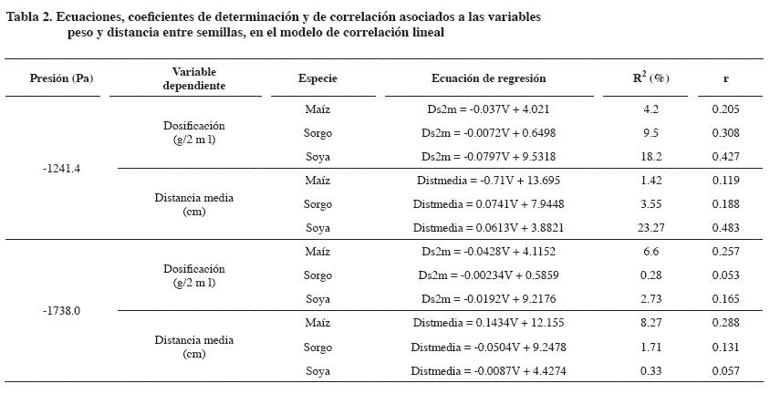
Efecto de la velocidad de avance sobre el porcentaje de germinación y el vigor de las plántulas germinadas
La estadística del comportamiento de las variables germinación (%) y vigor de las plántulas germinadas (%), no permitió discernir ninguna tendencia uniforme entre las tres especies en relación con la velocidad de avance.
En maíz la germinación permaneció igual en las velocidades 2, 4 y 6 km/h, disminuyendo sensiblemente en las velocidades 8 y 10 km/h, siendo en estas dos últimas estadísticamente igual; en sorgo el comportamiento estadístico de la germinación en relación con la velocidad de avance no permitió establecer ninguna tendencia; en soya la germinación a 2 km/h fue la más alta, disminuyendo y permaneciendo igual en las velocidades 4, 8 y 10 km/h, con una reducción sensible a 6 km/h. En cuanto al vigor de plántulas, en maíz y sorgo no fue posible discernir ninguna tendencia, en tanto que para soya disminuyó con la velocidad de avance, siendo muy sensible la reducción a 6 km/h (Tabla 1).
Con relación a estas dos variables de respuesta, los valores de germinación fueron muy bajos en soya y bajos en sorgo; y los de vigor de plántulas, extremadamente bajos en las tres especies.
Efecto de la presión de trabajo sobre la dosiﬁcación y la viabilidad de las semillas
Sólo en sorgo el peso de semillas fue signiﬁcativamente diferente para las dos presiones, siendo mayor en -1241.4 Pa. La distancia media entre semillas tampoco presentó diferencia estadísticamente signiﬁcativa por efecto de la presión de trabajo, para ninguna de las tres especies (Tabla 3).
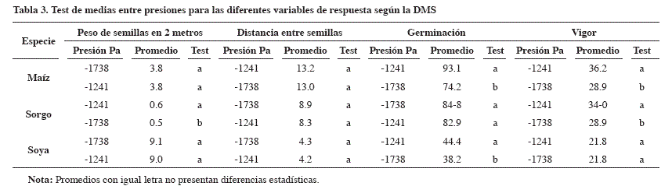
En cuanto a la germinación se hallaron diferencias estadísticas para maíz y soya, siendo mayor la germinación en la presión -1241.4 Pa. El vigor de plántulas mostró diferencias estadísticas para maíz y sorgo.
Interacciones presión de trabajo por velocidad de avance para las variables estudiadas
Se observaron diferencias signiﬁcativas y altamente signiﬁcativas en la interacción presión de trabajo por velocidad de avance, para las cuatro variables analizadas, en el caso de la semilla de maíz; en sorgo sólo se presentó diferencia signiﬁcativa para distancia entre semillas y germinación, y altamente signiﬁcativa para vigor de plántulas; en la semilla de soya sólo se encontró diferencia signiﬁcativa para la germinación (Tabla 4).
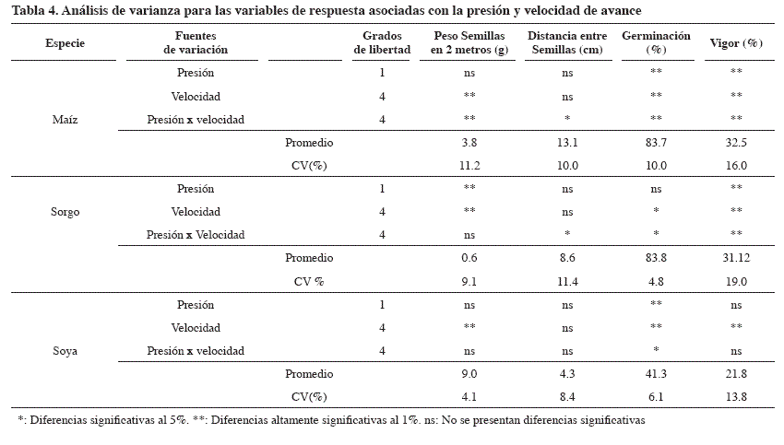
DISCUSIÓN
A pesar de que los modelos de regresión cuadrático, cúbico y cuártico mostraron las curvas de mejor ajuste estadístico, se estimó que no respondieron a la lógica del fenómeno estudiado, ya que mostraron un comportamiento errático de la dosiﬁcación, con descensos iniciales en las velocidades de avance bajas, posteriores incrementos en las velocidades intermedias y nuevos descensos en las velocidades más altas del ensayo; comportamiento que resulta incoherente en el caso de un mecanismo diseñado para hacer precisa la dosiﬁcación, pues no en vano las sembradoras neumáticas reciben el apelativo de “de precisión”.
Al examinar con el modelo de regresión lineal la correlación velocidad de avance del equipo de siembra / dosiﬁcación de semillas, se encontró que la sembradora neumática de precisión JD 7300 empleada en el ensayo no observó cambios en la dosiﬁcación de semillas por efecto del incremento de la velocidad de avance del equipo de siembra, en el rango de velocidades utilizado (2-10 km/h), en las presiones de trabajo -1241.4 y -1738.0 Pa, y en la relación de piñones empleada (16/28); validando parcialmente la hipótesis de trabajo en el sentido de que la presión neumática negativa de esta sembradora soluciona las reducciones en la dosiﬁcación de semillas al crecer la velocidad de avance, propias de las sembradoras monograno de accionamiento mecánico, para el rango de velocidades de siembra habitualmente empleados en el Valle del Cauca.
El error experimental se asoció con variables no controladas en el ensayo, como el efecto dispersante de las fuerzas inerciales originadas por el desplazamiento del equipo y quizás también, de corrientes de aire del mismo origen, al respecto, es preciso aclarar que por razones metodológicas se eliminó de la sembradora el mecanismo tapador de semillas y la profundidad de siembra se redujo al mínimo valor posible.
Por otra parte, los coeﬁcientes de variación más altos oscilaron entre 10.06 y 11.20 % en el caso del sorgo, valores aceptables en investigación agrícola (Tabla 4).
Ahora, desde la perspectiva comercial que interesa a los agricultores y se expresa en la densidad lineal de semillas, las recomendaciones de los productores de semillas para sorgo Funkʼs HW-1758, soya Soyica P-34 y maíz ICA 305 son, respectivamente, 20 - 26, 20 - 25 y 8 - 10 semillas por metro lineal. La dosiﬁcación en dos metros lineales en ninguno de los casos varió con las velocidades y las presiones más allá de 3 semillas, equivalentes a 1.5 semillas por metro lineal de surco, lo cual no tiene incidencia sobre los rendimientos y la producción de grano de las tres especies examinadas, pues 1.5 semillas de más o de menos no los afecta y está dentro del rango recomendado que permite una tolerancia de ± 2 – 6 semillas por metro lineal (Tabla 5).
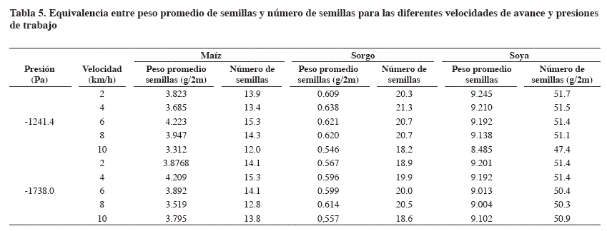
En cuanto al poco claro efecto de la velocidad de avance sobre la germinación y el vigor de plántulas, los precarios valores de germinación en sorgo y los muy bajos en soya, al igual que los bajísimos de vigor de plántulas en las tres especies, hacen sospechar de posibles problemas en la calidad biológica de la semilla, lo cual pudo interferir con el efecto esperado en la hipótesis de trabajo.
El efecto de la presión de trabajo -1738 kPa en la reducción en el peso de semillas en sorgo se explicaría, no por la presión en sí misma, sino por la relación de piñones utilizada, que para el caso fue demasiado baja en comparación con la recomendada en el manual de la sembradora para esta semilla, lo cual potenció el efecto de la presión y además redujo la densidad lineal que tan sólo fue de 8 - 10 semillas por metro lineal, en lugar de las 20 - 26 recomendadas.
Con relación a las interacciones presión de trabajo por velocidad de avance, llama la atención la ausencia de diferencias estadísticas en tres de las cuatro variables en el caso de la semilla de soya, lo cual estaría indicando que en esta especie se empleó una combinación adecuada de presión de trabajo y relación de piñones, al punto de que fue la especie en la cual se alcanzó la densidad lineal más cercana a lo recomendado. En tanto que en las otras dos especies, las combinaciones de presiones y relación de piñones quizás fueron menos favorables, por lo cual sus densidades lineales estuvieron más alejadas de la recomendación, especialmente en sorgo.
CONCLUSIONES
Los incrementos en la velocidad de avance del equipo de siembra no tuvieron efecto en la dosiﬁcación de semillas, en las presiones de trabajo –1241.4 y –1738.0 Pa, y en la relación de piñones empleada: frente a los cambios en la velocidad de avance de la sembradora John Deere 7300, el peso de semillas sembradas en dos metros lineales del maíz ICA-305, del sorgo híbrido Funkʼs HW 1758 y de la soya Soyica P-34 permaneció invariable, al igual que la distancia entre semillas.
Las variaciones en la velocidad de avance del equipo de siembra no cambiaron la densidad lineal de semillas en más de 1.5 semillas por metro lineal, lo cual resultó inferior a las recomendaciones de los productores de semilla que permiten una tolerancia de ± 2 – 6 semillas por metro lineal, sin que se afecte el rendimiento de grano, aspecto primordial en el ámbito de la agricultura comercial.
Las condiciones del ensayo no permitieron detectar el efecto de la velocidad de avance de la sembradora sobre la germinación y el vigor de las plántulas.
Las condiciones del ensayo no dieron lugar a establecer un efecto claro de la presión de trabajo de la sembradora neumática sobre el peso de semillas, la distancia entre semillas, la germinación de semillas y el vigor de las plántulas.
La interacción presión de trabajo por velocidad de avance de la sembradora, en el caso de la soya, no mostró efecto sobre el peso de semillas en dos metros lineales y la distancia entre semillas, signiﬁcando que en esta especie se empleó una combinación adecuada de presión de trabajo y relación de piñones, en tanto que para sorgo y maíz, tal combinación fue poco apropiada (maíz) o deﬁnitivamente inapropiada (sorgo).
BIBLIOGRAFÍA
Benjumea, C.; Gálvez, B.; Salamanca, J.; Salcedo, R. Evaluación del sistema de dosiﬁcación de semillas en la sembradora John Deere 7300. Palmira: Universidad Nacional de Colombia, 1996. 50 p.
Berlijn, J. Maquinaria de siembra y mantenimiento de cultivos. Lima: Universidad Agraria La Molina, 1965. 138 p (Tractores y Maquinaria Agrícola, tomo 4).
Cadena, V.; Orozco, E.; Redondo, E.; Velázquez, R. Labor de siembra. Palmira: Universidad Nacional de Colombia, 1989. 30 p.
Estrada, V.; Murillo, J. Inﬂuencia de la velocidad lineal del plato dosiﬁcador de semillas en la población de los cultivos de maíz Zea mays L. y soya Glycine soja L. Sieb et Zucc. Palmira, 1974, 65 p. Trabajo de grado (Ing. Agr.). Universidad Nacional de Colombia.
International Seed Testing Association. Internacional rules for seed testing. Vol. 27. Zurich, Switzerland: 1999, 336 p.
Herrera, O. Conferencias sobre mecanización agrícola. Palmira: Universidad Nacional de Colombia, 2000. 74 p.
John Deere. Maxmerge ® vacuum metering units operators manual. Moline, Ill. U. S. A.: John Deere, 1985. 85 p.
Márquez, L. Maquinaria para siembra y abonado: Métodos de ensayo. Madrid: Instituto Nacional de Racionalización y Normalización, 1982. 137 p.
Popinigins, F. Fisiologia da semente. Brasilia: Ministerio de Agricultura. Agiplan. Banco Interamericano de Desenvolvimiento, 1977.
Smith, D. W.; Sims, B. G.; OʼNeil, D. H. Procedimientos para evaluación de sembradoras y plantadoras. En: Organización de las Naciones Unidas para la Agricultura y la Alimentación -FAO. Principios y prácticas de prueba y evaluación de máquinas y equipos agrícolas. Roma: (FAO), 1994. p 148-169.

